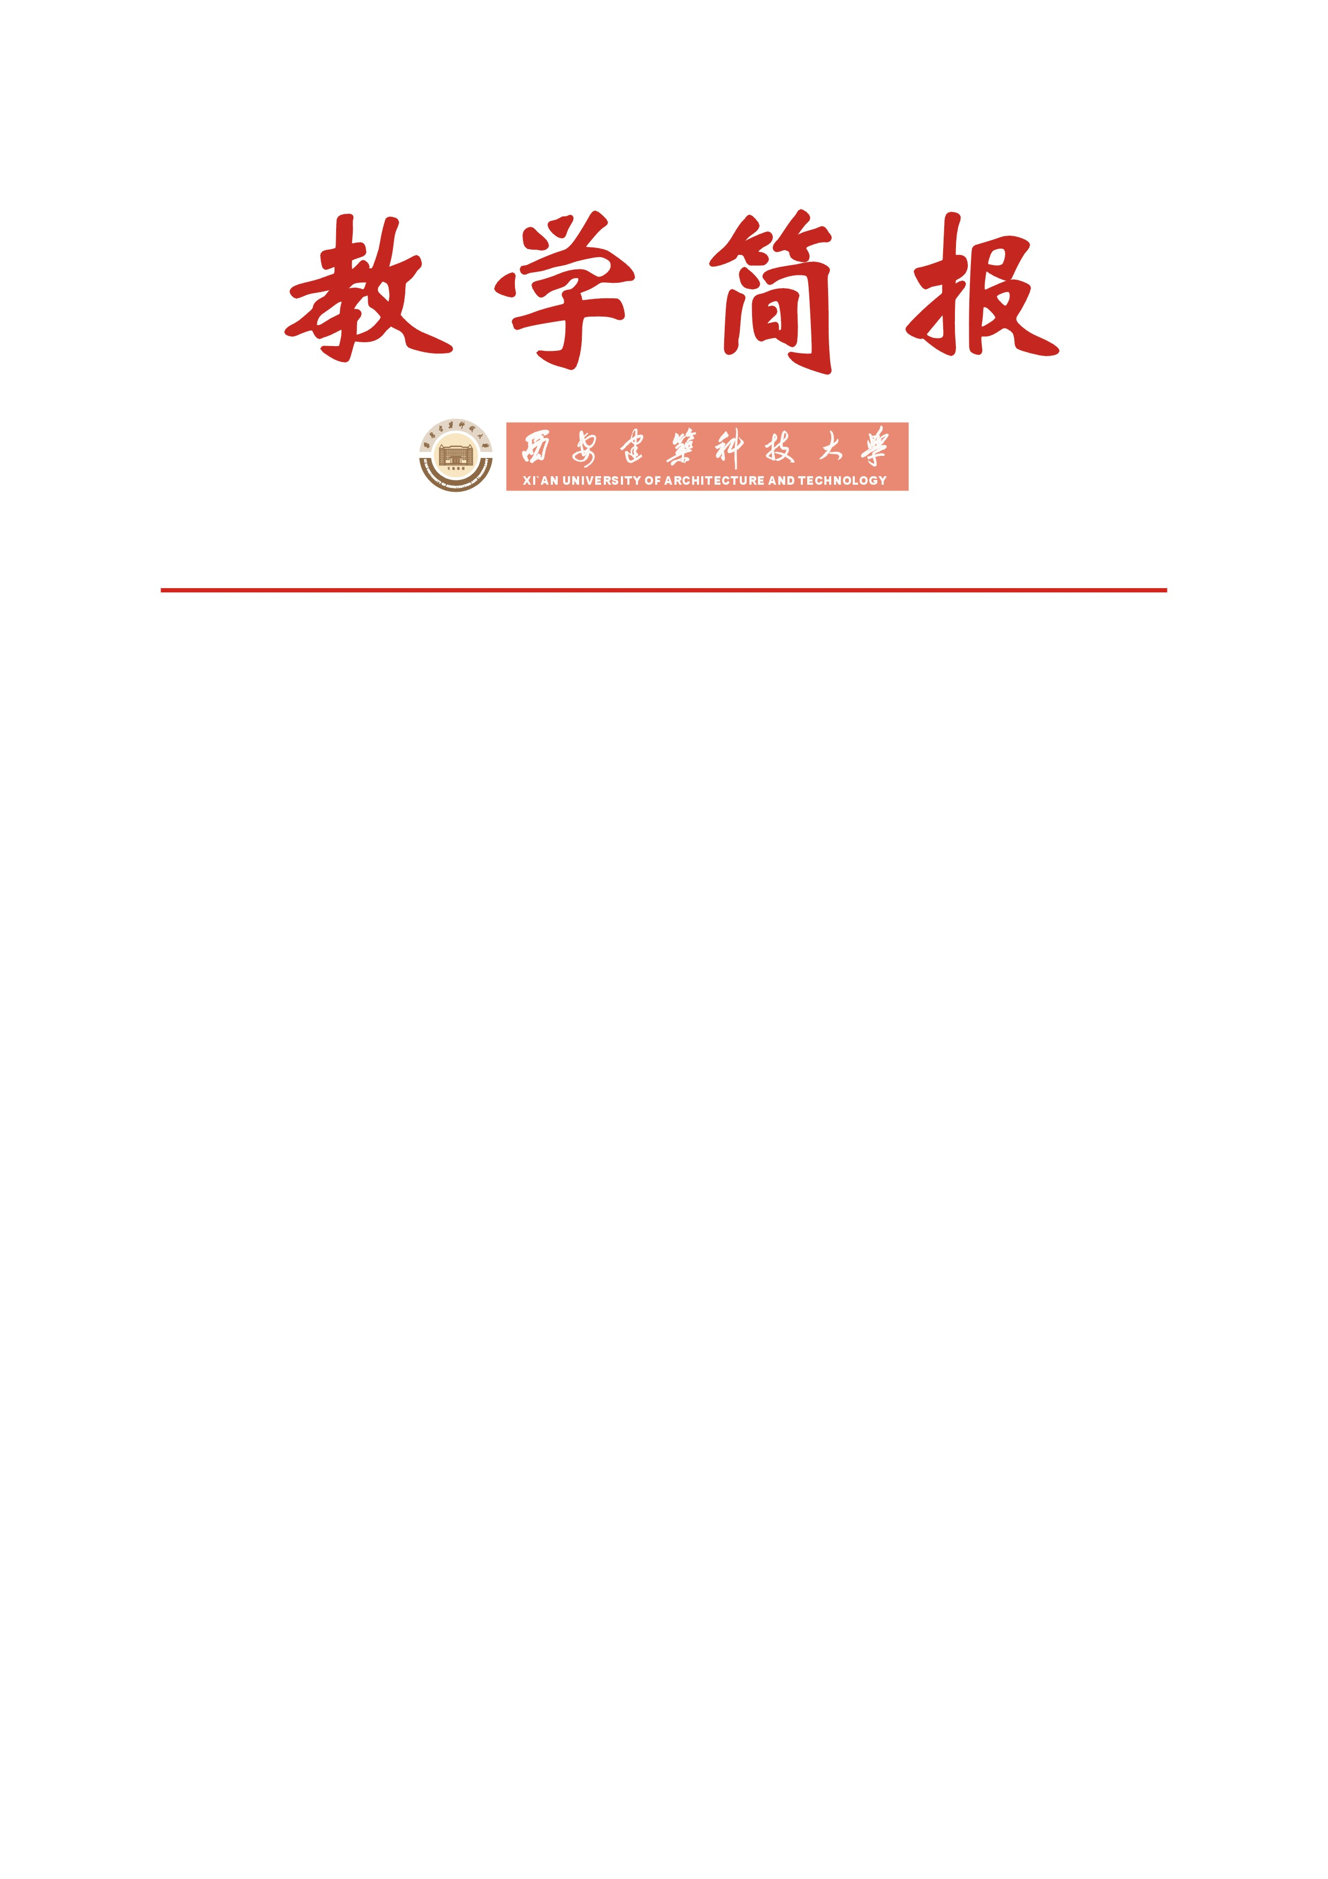

教务处编 总第194期 2008年第36期 2008年10月11日

英语专业本科教学工作评估专家组意见反馈会在我校举行
10月11日上午，教育部英语专业本科教学工作评估专家组意见反馈会在我校本部行政楼四楼会议室举行。专家组组长张冲教授，专家组副组
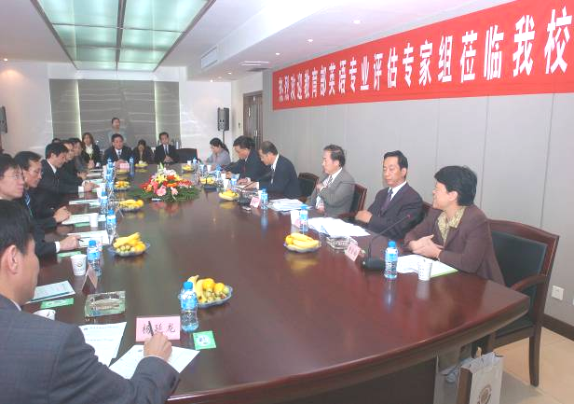 | 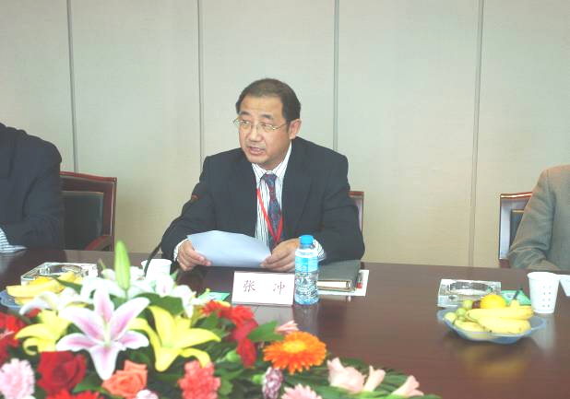
评估意见反馈会现场 | 组长张冲教授宣读评估报告
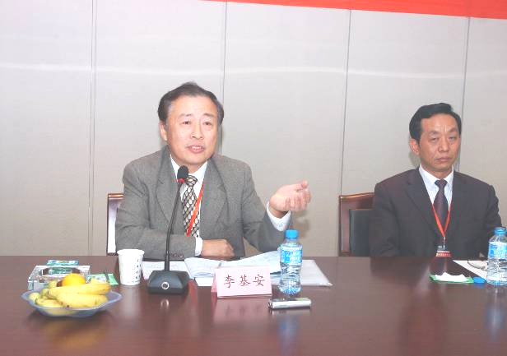 | 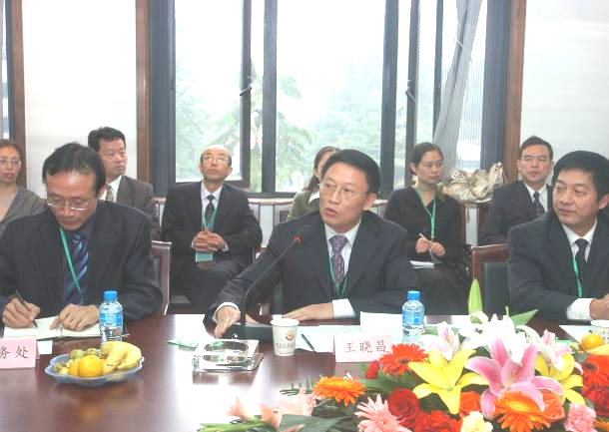
副组长李基安教授主持会议 | 副校长王晓昌教授讲话
长李基安教授，专家组成员陈开顺教授、文军教授、张剑教授、索金梅教授，专家组秘书孙秀萍老师，我校副校长王晓昌教授、两办主任邵必林教授，校迎评领导小组相关成员和人事处、教务处、科技处等相关处室领导和外语系领导及部分教师代表出席了意见反馈会。
会议由教育部评估专组副组长李基安教授主持。教育部评估专家组组长张冲教授宣布了考察意见。张冲组长介绍了专家组对我校英语专业考察的基本情况，并从对学校的总体印象、主要成绩、办学特色以及存在的问题等四个方面全面、客观地评价了我校英语专业的本科教学工作，充分肯定了我校英语专业取得的成绩：1、学科定位准确，专业特色鲜明；2、师资梯队整齐，教师素质优良；3、教学资源丰富，管理有效；4、学生学风扎实，教学效果明显。同时还中肯地指出学校英语专业本科教学工作中存在的问题和不足，给学校英语专业提出了切实可行的改进意见和建议，希望在保持和发展特色的基础上，进一步凝炼专业方向，形成专业强项，提高师资队伍的整体科研能力；要继续关注专业课程的教学改革，不断提高学生的整体专业素质，进一步拓宽学生的专业知识。
副校长王晓昌代表学校党委、行政和全体师生员工，对专家组三天来夜以继日工作的敬业精神和科学、认真、负责的工作态度表示崇高的敬意并致以衷心的感谢。王校长说，专家组的评估报告是我校历史上永远不会忘记的一份重要文献，是一笔宝贵的精神财富。专家组以我校英语专业本科教学工作的肯定，是对我校的鞭策和鼓励；指出英语专业本科教学工作上存在的不足，是对我校的激励和爱护。
随后，外语系杨延龙主任代表外语系全体师生对各位专家所付出的辛勤劳动表示衷心的感谢和崇高的敬意。杨主任表示，我们一定会根据专家组在校考察评估期间提出的问题和不足、提出的问题和建议，制定切实可行的整改方案。我们将以此评估为新的起点，全系师生员工继续保持高昂的工作热情和奋发向上的精神状态，采取超常规的措施，进一步深化教学改革，加强教学管理，加强人才队伍建设，加强教学基础设施建设，加强学科专业建设，切实解决好教学过程中存在的薄弱环节，不断提高教育教学水平，积极培养具有创新精神与实践能力、学习能力、创业能力的高素质专业人才，并以此来回报各位专家的关心、支持与厚爱。
最后，李基安副组长代表专家组祝愿我校及外语系的各项事业蒸蒸日上。评估意见反馈会结束后，评估专家组与全体参会人员合影留念。至此，教育部专家组对我校英语专业本科教学工作的考察评估工作圆满结束。

主题词：英语专业 本科教学工作评估 评估意见反馈会
抄送：西安建筑科技大学各位校领导、校长办公室
各院（系）、有关处室、校教学督导组 共印100份
承办科室：教务处办公室 电话:82202285

